开封大学2017—2018学年第二学期
姓名＿＿＿＿＿班级＿＿＿＿＿学号＿＿＿＿＿座号＿＿＿＿＿
．．．．．．．．．．．．．．．．．．．．．．．．．．．．．．密．．．．．．．．．．．．．．．．封．．．．．．．．．．．．．．．．线．．．．．．．．．．．．．．．．．．．．．．．．．．．．．．．．．．．
信息工程学院 软件技术学院《网页制作》试卷A
题号 | 一 | 二 | 总计 | 审核
得分
考试说明：以下题目中所涉及的素材文件可以从服务器相应目录获得，学生应下载至本地计算机，打开相关软件按照试题要求进行操作，操作完成后存盘，在考试结束前将结果上传至服务器指定文件夹本人姓名文件夹下（自建）。

一、新建站点“试题1”文件夹，按以下要求并参考图1网页效果完成制作，将结果保存上传。（本题50分）
得分
阅卷人
1.使用表格整体布局。（15分）
2.“欢迎来到昆明！”为滚动文字，滚动效果为从右到左。（5分）
3.插入对应的图片和超链接。（10分）
4.列表的制作。（10分）
5.表单的制作。（5分）
6.将网页下方的版权信息改为考生自己的信息。（5分）
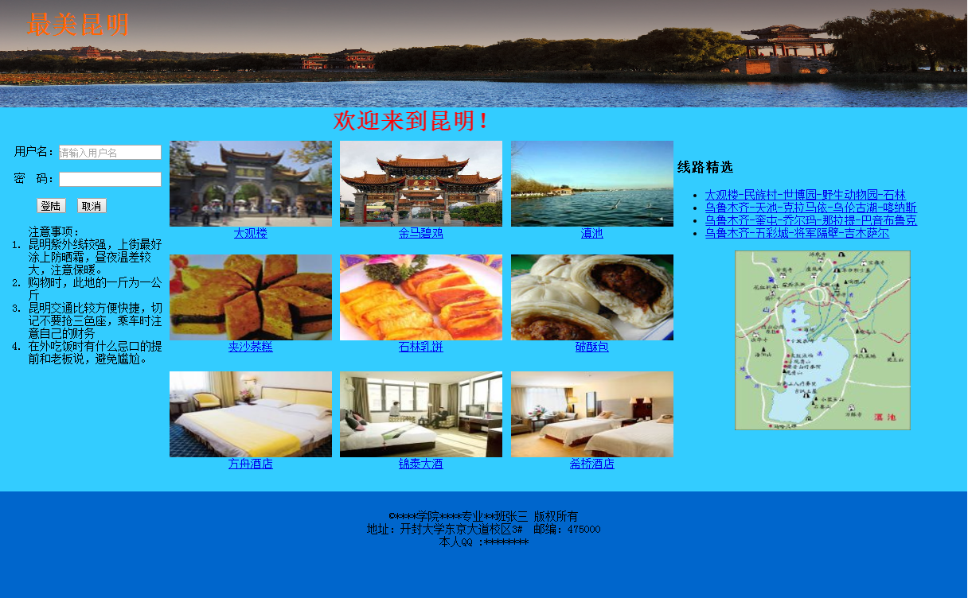
图1 试题1网页效果图

